**实验名称：**程序的流程控制

**实验日期：**2021-09-27 **同组人：**无

**实验目的：**1.理解分支和循环的逻辑意义。2.掌握C#的if、switch分支语句的使用方法。3.掌握C#的while、do.. while、for、foreach等循环语句的使用方法。

**实验内容：**

零、公共代码

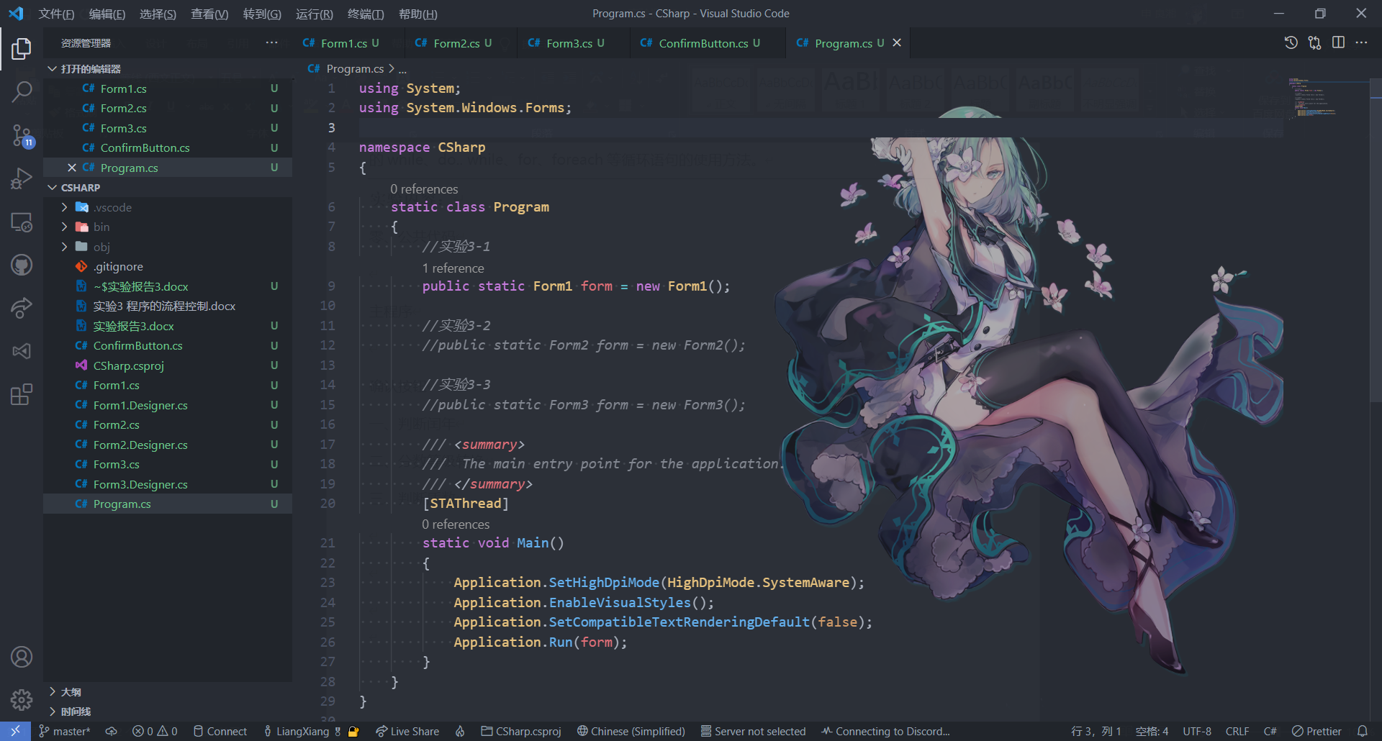

主程序

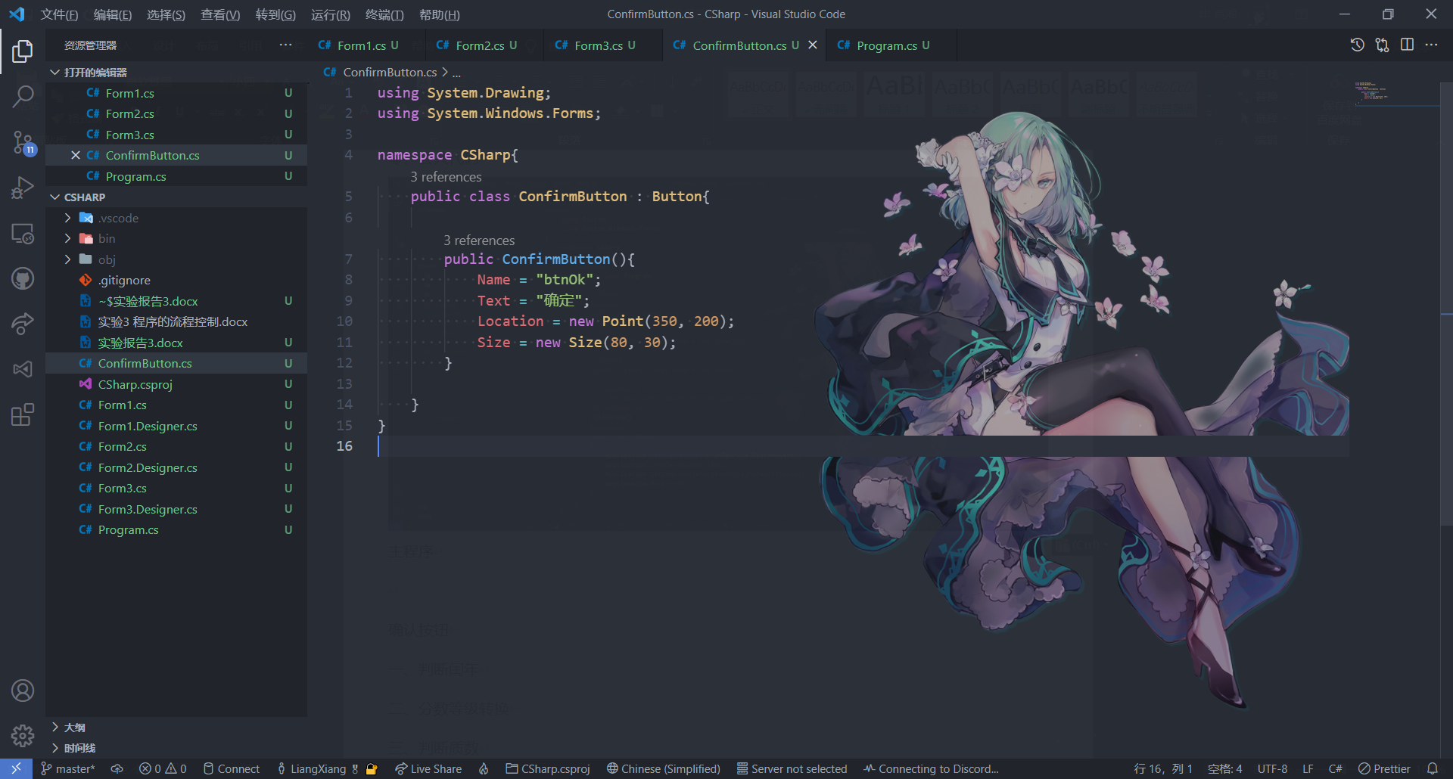

确认按钮

一、判断闰年

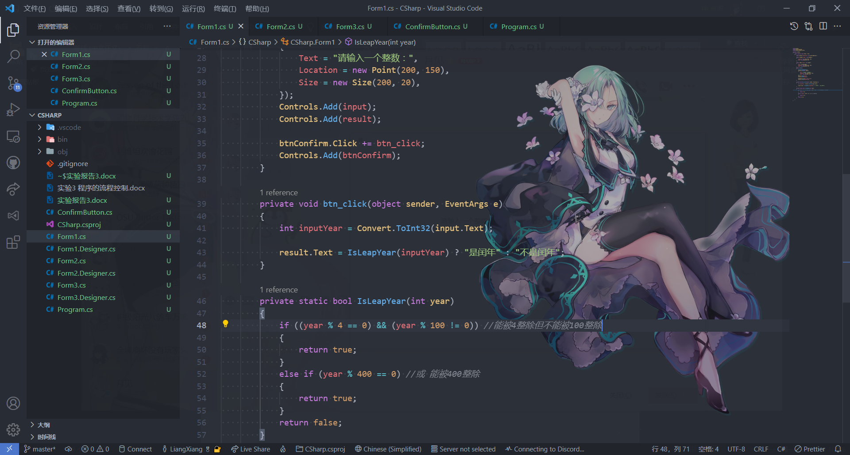

核心代码（窗体设计与手动构建控件部分未包含在截图中）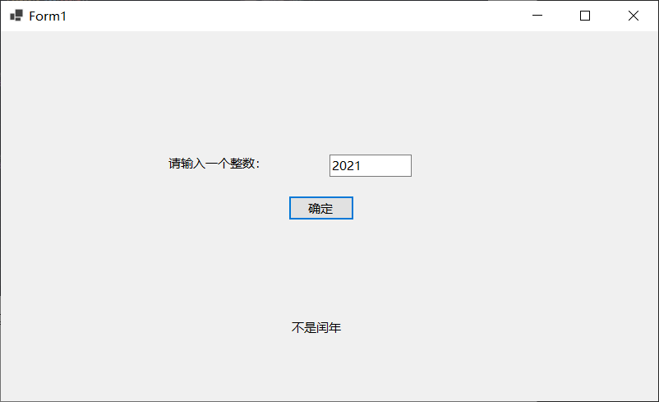

运行时截图

二、分数等级转换

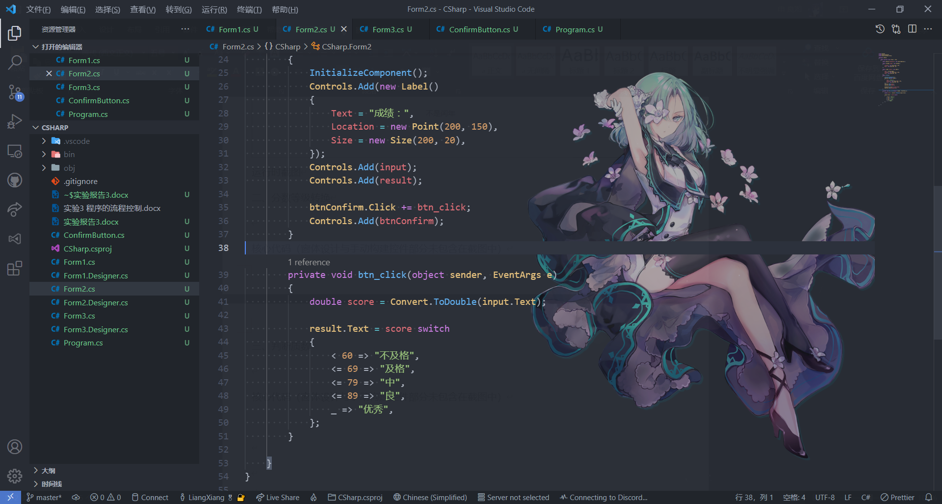

核心代码（窗体设计与手动构建控件部分未包含在截图中）

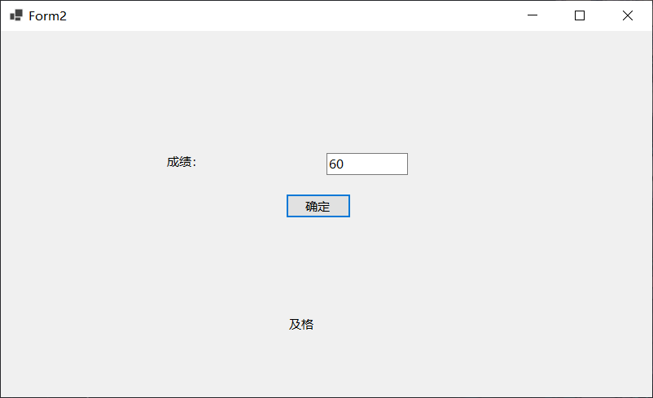

运行时截图

三、判断质数

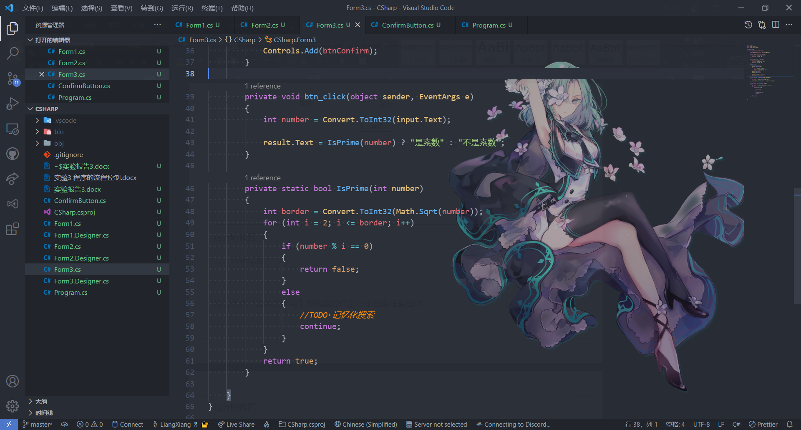

核心代码（窗体设计与手动构建控件部分未包含在截图中）

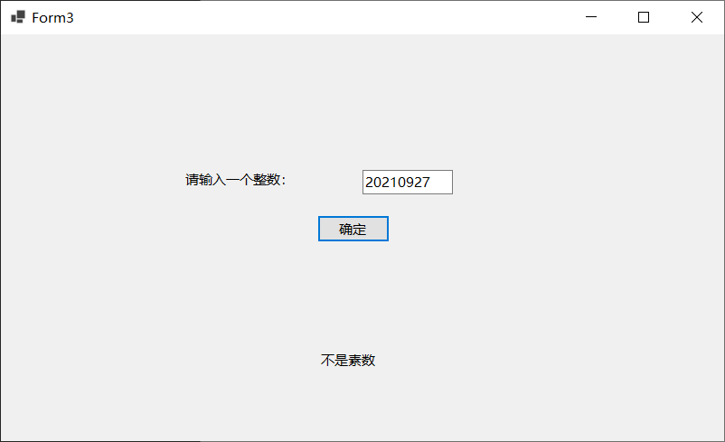

运行时截图

四、注

本次实验的完整代码可在 GitHub 上查阅：

<https://github.com/kj415j45/CSharp-lesson/commit/8feeffb62fddb34828ef99e805c9c91cb7db1f42>